高 雄 市 立 圖 書 總 館 街 頭 藝 人 展 演 場 地
展演地方：總館 前廣場
展演空間：長5公尺 寬5公尺
展演組數：13組
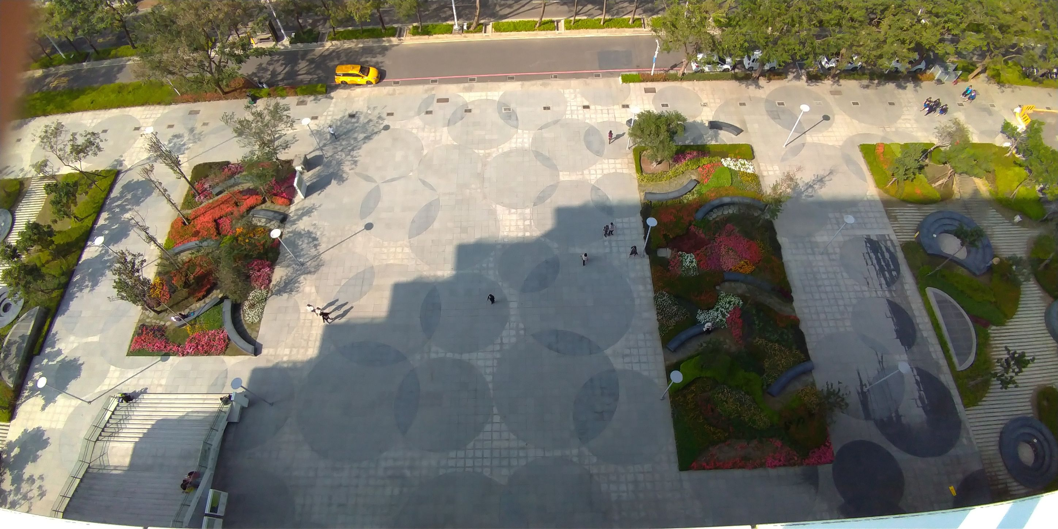
9
5
6
7
8
1
2
3
4
10
11
12
13

